Учреждение образования

«Белорусский государственный технологический университет»

**Кафедра информатики и веб-дизайна**

**Лабораторная работа №4**

Разработка пользовательского интерфейса: этапы первоначального проектирования

Выполнил:

Студент 2 курса 7 группы ФИТ

Жуховцов Владислав Сергеевич

**2022 г.**

# Цель работы: Закрепить теоретические знания по разработке пользовательского интерфейса. Получить практические навыки по проведению этапов предварительного проектирования интерфейса мобильного приложения: изучить аналоги, выявить цели создания приложения, разработать персонажи и сценарии их взаимодействия с приложением, выработать требования к приложению.

**Ход работы**

**Описание предметной области:**

Веб-сайт «Отель Willing» - известный интернет-сайт, представляющий список номеров в своем отеле. Организация специализируется на предоставлении услуг проживания в отеле на территории Беларуси.

Предметной областью являются услуги отелей.

Первоочередная проблема в выборе такого рода услуг является высокая цена. Процесс выбора так же затрудняет количество компаний, предоставляющие подобные услуги. В результате человек должен сравнивать сайты из поиска анализировать фотографии и отзывы, которые зачастую сами владельцы сайтов накручивают, в результате чего, человек может связаться с недобросовестными людьми, в результате чего, заполнив форму и оплатив свой номер, может оказаться, что такого номера и вовсе не существует. Для того, чтобы человек не тратил много времени на поиск, и была максимальная возможность в удовлетворении всех требований к номеру, и создается проект «Поиск отелей».

Данный веб-сайт предоставляет все свободные номера на указанные даты и информацию о них. Пользователю предоставляется широкий спектр услуг, цены, отзывы и информация о расположении, фотографии, предоставляемые услуги. На любой странице сайта пользователь может оставить заявку или найти контакт компании.

Объектом разработки является сайт «Поиск номеров», направление деятельности которого – предоставление услуг проживания.

Предметом исследования являются веб-сайты и приложения компаний, которые предоставляют услуги проживания в своих отелях. Конкурентный анализ позволит учесть ошибки конкурентов и выбрать наиболее оптимальный интерфейс сайта, чтобы снизить затраты времени пользователя на поиск необходимой информации.

Необходимо создать приложение, где пользователи смогут просматривать информацию о компании (контакты, график работы, фото, портфолио компании), предлагаемых ей услугах (цен, характеристик), скидках, проводимых акциях. Должен присутствовать как наличный, так и безналичный способ оплаты.

Элементы и структура сайта должны быть понятны пользователю и должны стимулировать их к обращению именно в данную компанию. Необходимо спроектировать удобный для пользователей интерфейс.

Для этого нам необходимо выяснить и учесть требования заказчика и спроектировать удобный интерфейс для пользователей.

**Цели проекта:**

Создавая приложение, я буду преследовать две основных цели:

* Привлечение большего количества людей, для работы с данным сайтом
* Привлечь внимание других организаций для партнерства
* Предусмотреть возможность быстрого просмотра номеров, предлагаемых в аренду, а также баров и ресторанов

**Решаемые задачи:**

* должна быть грамотная подача контента.
* должен быть привлекательный интерфейс.
* удобство.
* сайт должен быть визуально привлекателен и удобен для потенциального клиента, чтобы он смог без проблем ознакомиться с интерьером номеров и забронировать понравившийся.

**Список возможностей на проекте:**

Необходимо проанализировать список потребностей пользователей и продумать, как их удовлетворить максимально эффективно.

На выходе необходимо получить основу для технического задания будущего проекта, который будет удовлетворять потребности реальных пользователей – они будут благодарны за заботу о них.

Пользователи могут на сайте:

* Просмотреть информацию об организации (Раздел отзывов);
* Просмотреть прайс-лист отеля со всеми номерами;
* Подсчитать стоимость товаров в заказах;
* Оформить заявку на организацию доставки с выбором способа оплаты;
* Просмотреть график работы компании;
* Узнать контактную информацию;

**Описание основных профилей пользователей:**

**Группа 1 - Клиенты.**

* Мужчины, женщины и дети;
* Возраст от 18;
* Люди, которым необходимо просто получить услугу.
* Уровень дохода низкий, средний и высокий.

Интересы: комфорт, мода, социальные сети, общение.

**Группа 2 – Партнеры компании**

* Мужчины и женщины
* Возраст от 20 до 60
* Люди, представляющие свои туристические компании и заинтересованные в сотрудничестве.
* Уровень дохода высокий

Интересы: бизнес.

**Группа 3 – Конкуренты компании**

* Мужчины и женщины
* Возраст от 20 до 60
* Люди, желающие улучшить свой продукт, чтобы обойти конкурента.
* Люди, интересующиеся функционалом приложения.
* Уровень дохода низкий, средний, высокий.

Интересы: бизнес.

**Описание персонажей с указанием их целей, задач, потребностей и требований:**



**Сисаури Александр**

**Возраст:** 29 лет.

**Профессия**: Журналист.

**Цель**: Поездка в Минск.

Хочет поехать в отпуск в июне с семьёй (он, жена Анна, сын Артем). Его семья предпочитает спокойный семейный отдых, но на высоком уровне.

Иван очень занятой человек, ему необходимое качественное предоставление услуг и у него нету времени искать плохие предложения.

**Задачи**:

* Изучить информацию о данном отеле – можно ли ему доверять и ехать.
* Просмотреть отзывы об интересующем номере.
* Узнать условия.

**Потребности**:

* Информация о отеле
* Простота оформления

**Требования**:

* Подробное описание отелей
* Контактные данные
* Возможность подбора номера на определённый период времени



**Мария Балашова**

**Возраст:** 24 года.

**Профессия**: менеджер туристической компании «Sunny vibes»

**Цель**: повысить качество предоставления своих услуг, взаимовыгодное сотрудничество, размещать клиентов, которым была продана турпутевка в город Минск

Мария работает тур-агентом в компании «Sunny vibes» и в поисках расширения работы своей компании, ее обязанность – предоставление путевок для отдыха будущим туристам для различных городов и стран.

**Задачи**:

* Предоставить информацию о нашем портале
* Узнать прайс-лист.

**Потребности**:

* Связаться с менеджером.
* Изучить как работает сервис.

**Требования**:

* Убедится в надежности организации
* Обговорить условия сотрудничества.
* Заключить договор о сотрудничестве



**Алексей Сушко**

**Возраст:** 29 лет.

**Профессия**: владелец аналогичного сервиса предоставления отелей.

**Цель**: договорится о сотрудничестве.

Дмитрий владеет похожей компанией о предоставлении услуг своего отеля и ощущает, что наш веб-сайт делает ему серьезную конкуренцию.

**Задачи**:

* Обсудить возможности развития в сотрудничестве

**Потребности**:

* Информацию о компании.

**Требования**:

* Убедиться в качестве наших услуг

**Сценарии использования приложения.**

**Сценарий**– это описание действий, выполняемых пользователем в рамках решения конкретной задачи на пути достижения его цели. Очевидно, что достигнуть некоторой цели можно, решая ряд задач. Каждую из них пользователь может решать несколькими способами, следовательно, должно быть сформировано несколько сценариев. Чем больше их будет, тем ниже вероятность того, что некоторые ключевые объекты и операции будут упущены.

1)Александр зашел на сайт мобильного приложения и решил найти себе подходящий номер перед своей поездкой, указав свои даты проживания, ему предстоит определиться с номером, после этого решает посмотреть интересующую его информацию о компании, чтобы узнать какой там рейтинг, хорошее ли руководство. После того, как он решил, что компания достойная, решил заполнить контактные данные, чтобы забронировать номер.

2)Мария Подольская (турагент) выполняет размещение туристов своей туркомпании и занимается повышением качества своих услуг. Мария нашла веб-сайт о нашем отеле, связалась с менеджерами нашей компании для сотрудничества, но также анализирует условия и отели конкурентов. Чтобы повышать качество своих услуг, общается с менеджерами и отвечает на их вопросы

3)Иван зашел на сайт своего мобильного приложения и увидел, что снизилась значительно дневная посещаемость и решил разобраться почему. Созвав своих сотрудников на совещание, им было выяснено, что большинство клиентов работают с нашей организацией и она создаёт серьёзную конкуренцию его компании. Связавшись с руководством, компании была согласованна бизнес-встреча. Им было выдвинуто предложение, за дополнительную плату

**Разработка информационной структуры приложения и протестировать ее согласно сценариям пользователей**.

На рисунке представлена структура веб-сайта

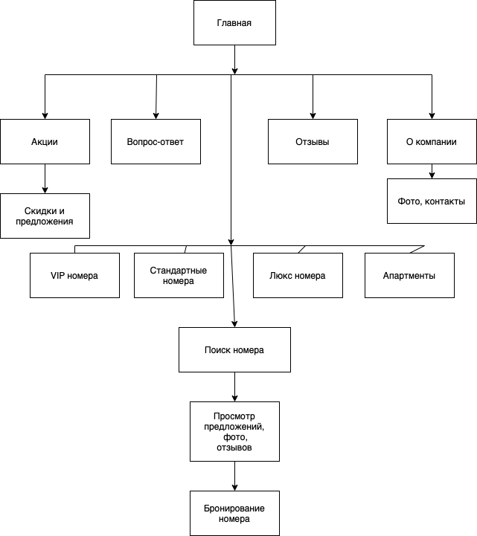

Основным навигационным элементом приложения является главное меню. Роль главного меню велика еще и потому, что оно осуществляет диалоговое взаимодействие в системе «пользователь-приложение». Кроме того, меню косвенно выполняет функцию обучения пользователя работе с приложением.

Тестирование карты сайта.

Маршрут пользователя Александр:

Главная-> О компании-> Поиск номера->Выбор параметров->Просмотр предложений

-> Просмотр фото,->Просмотр списка желаний и бронирование номера

Маршрут пользователя Мария:

Главная-> Поиск номера-> Выбор параметров->Просмотр предложений

-> Просмотр фото, рейтинга отзывов ->Оформление заявки

Маршрут пользователя Алексей

Главная->О Компании->Контакты

**Карта приложения(сайта):**

* Главная страница
* Фото интерьеров, ресторанов, баров
  + Новости
* Скидки и предложения
  + Поиск отеля
    - Выбор параметров
    - Просмотр предложений
    - Просмотр фото, оценка рейтинга
    - Регистрация как клиента
    - Бронирование номера
* О компании
* Фото
* Контакты

**Вывод**: в данной лабораторной работе я закрепила теоретические знания по разработке пользовательского интерфейса. Получила практические навыки по проведению этапов предварительного проектирования интерфейса веб-сайта.